Картотека игр

по

сенсорному развитию детей

младшего возраста

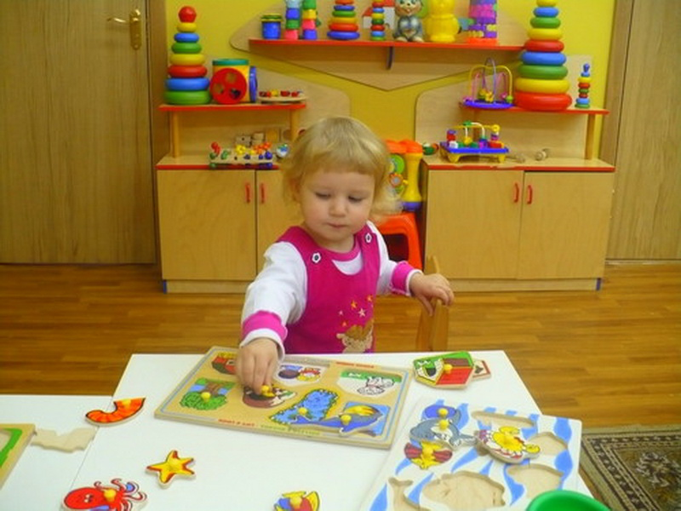

«Загадочные пуговки»
Цель игры:
- Развитие умения узнавать и называть цвета.
- Развитие мелкой моторики пальцев рук.
Игровой материал:
Представлено полотно, разделенное на 4 сектора, разного цвета, к нему прилагается 4 пуговки и 4 ленточки, каждая из которых соответствует определенному цвету сектора.
Ход игры:
Воспитатель показывает ребенку панно разделенное на 4 сектора разного цвета, он рассказывает, что это домики для пуговок. Воспитатель обращает внимание на то, что каждая пуговка живет в домике своего цвета, и просит детей помочь найти пуговкам домик.
Взялись цвета мы изучать
Ну и с чего же нам начать?
Есть чудо пуговки у нас
Помогут нам они сейчас
Мы в руки пуговки возьмём
И дом по цвету им найдем.
«Волшебное поле»
Цель игры:
Развитие умения узнавать и называть цвета.
Игровой материал:
Круг с изображением 4 основных цветов, и стрелкой в верху, карточки основных цветов.
Ход игры:
Воспитатель показывает ребятам круг с изображением основных цветов. Поясняя при этом, что это волшебное поле, на котором живут цвета. Далее детям раздаются карточки соответствующих цветов. Воспитатель поворачивает волшебное поле, стрелка находящаяся на нем указывает на какой либо цвет, а дети в свою очередь должны поднять карту этого цвета.
Есть у нас игра одна
Очень круглая она
Тот кружок наш разделен
Четыре цвета включает он
И ребята с ним играют
Все цвета, там изучают
Зеленый, красный
Желтый, синий
Все известны нам отныне.

«Радуга»
Цель игры:
Развитие умения узнавать и называть цвета и размер предмета,
Развитие мелкой моторики пальцев рук.
Игровой материал:
Плоское панно, состоящее из двух частей, одна часть скреплена между собой, а другая разрезана на разные по цвету и размеру лучи.
Ход игры:
Воспитатель кладет перед ребенком радугу одна половина лучей радугу целая, а вторая разрезана между собой на лучи. Задача ребенка подобрать лучи по цвету и размеру.
Радужная арка
У нас сияет ярко
Вот беда случилась с ней
Потеряла часть лучей
Лучи ребятки соберут
Все в порядок приведут
Станет радуга опять
Пуще прежнего сиять.
«Шарики»
Цель игры:
Развитие умения узнавать и называть цвета,
Развитие мелкой моторики пальцев рук.
Игровой материал:
Плоские шарики 4 основных цветов, и 4 ленты аналогичных цветов к ним.
Ход игры:
Воспитатель показывает детям четыре воздушных шарика основных цветов и четыре ленточки таких же цветов к ним. Детям предлагают попробовать к каждому шарику подобрать ленточку того же цвета.
Красный, желтый, голубой,
Шар выбирай себе любой.
Чтобы шарик удержать
Нужно ленту привязать,
Мы в руки ленточки возьмем
И шар по цвету им найдем.
«Бабочка»
Цель игры:
Развитие умения узнавать и называть цвета,
Развитие мелкой моторики пальцев рук.

Игровой материал:
Плоское панно с изображением бабочки, крылья бабочки разделены на 4 основных цвета. В них проделаны отверстия, в которые вставлены горловины от бутылок к которым прикручиваются крышки подходящего цвета.
Ход игры:
Воспитатель показывает бабочку, крылья которой четырех основных цветов, в них проделаны отверстия в которые вставлены горловины от бутылок. Нужно украсить крылья бабочки, прикрутив крышки лежащие в предлагаемом детям поддоне к горловинам. Цвет крышки должен соответствовать цвету крыла бабочки.
Появилась перед нами
Бабочка – красавица.
Будем с бабочкой играть,
Цвет крышек к крыльям подбирать.
«Карусель»
Цель игры:
Развитие умения узнавать и называть цвета,
Развитие мелкой моторики пальцев рук,
Развитие различать предметы один – много.
Игровой материал:
Внешний вид шпульки из под ниток, верхний и нижний сектор разделены на 6 цветов: 4 основных, черный и белый. К верхнему сектору прикреплены мешочки (цвет мешочков соответствует цвету сектора к которому он прикреплен), в мешочках находятся кубики.
Ход игры:
Детям предлагается дидактическое пособие «карусель», верхний сектор которой разделен на 6 цветов. К каждому из которых прикреплен мешочек, в котором лежат кубики (цвет кубиков и мешочка соответствует цвету сектора). Задача детей развязать мешочки, вынуть кубики, и поставить их на сектор соответствующего цвета.
Закрутилась карусель,
Ну давай играть скорей.
Кубик ставим на свой цвет,
Будет правильный ответ?
«Занимай-ка»
Цель игры:
Развитие сенсорного восприятия,
Развитие мелкой моторики пальцев рук.
Игровой материал:
Пособие представлено в виде ширмы, на деревянный каркас которой прикреплены различные игры на развитие сенсорного восприятия, мелкой моторики.
Ход игры:
Воспитатель предлагает детям многофункциональное дидактическое пособие «занимайка», которое состоит из различных дидактических игр.
«Гусеница» на развитие сенсорного восприятия и мелкой моторики;
«Мешочки» на развитие тактильного восприятия;
«Колечки» на развитие мелкой моторики;
«Ленточки» на развитие мелкой моторики и сенсорного восприятия;
«Разноцветные палочки» на развитие сенсорного восприятия и мелкой моторики;
«Осьминог» на развитие мелкой моторики.
Чудо ширма есть у нас,
Поиграем с ней сейчас!
«Яблонька»
Цель игры:
Развитие сенсорного восприятия,
Развитие мелкой моторики пальцев рук.
Игровой материал:
Пособие представлено в виде игрового панно с изображенной яблонькой, в панно проделаны отверстия, в которые вставлены горловины от бутылок, к которым прикручиваются крышки (яблочки).
Ход игры:
Воспитатель предлагает детям панно с изображенной на ней яблонькой, и контейнер с крышками разных цветов, ребенку предлагается подобрать яблочки определенного цвета (красные, желтые). Дети берут крышки и прикручивают их к горловинам.
Будем с крышками играть,
Разные яблочки собирать.
«Волшебные колпачки»
Цель игры:
Развитие сенсорного восприятия,
Развитие слухового внимания,
Развитие мелкой моторики пальцев рук.
Игровой материал:
Представлены панно с изображением снеговиков, цветов, и т.д. В нем находятся отверстия, в которые вставляются горловины от бутылок. К дети прикручивают крышки.
Ход игры:
Воспитатель рассказывает, что снеговик спешил в гости, но споткнулся и потерял один комочек. Нужно помочь снеговикам, воспитатель обращает внимание на то, что комочки у него белого цвета.
Воспитатель с детьми рассматривают картинку с изображением цветов, и обращают свое внимание на то, что у цветов нет серединки, он предлагает ребятам подобрать крышку, соответствующую по цвету каждому цветочку, и прикрутить ее к горловине.
«На что похожа фигура?»
Цель:
Воспитывать умение у детей группировать предметы по форме.
Игровой материал:
Вырезанные из плотного материала геометрические фигуры 4 основных цветов.
Ход игры:
Детям предлагаются геометрические фигуры – круг, треугольник, квадрат. Взрослый называет их. Просит детей найти предметы в комнате или на улице, похожие на эти фигуры. По возможности дает детям обвести руками по контуру эти предметы (мяч, обруч, кубик, тарелку, аквариум и т.д.).
«Спрячемся от дождика»
Цель:
Воспитывать умение у детей группировать предметы по форме.
Игровой материал:
Предварительно изготавливаются геометрические фигуры и три рисунка зонтиков. Взрослый выкладывает под каждый зонтик по одной геометрической фигуре, это образец для детей.
Ход игры:
Игровая ситуация: “В теплый солнечный денек вышли геометрические фигурки погулять. Как вдруг на небе появилась огромная серая туча, закрыла солнышко и пошел дождик. Квадратикам, кружочкам и треугольникам надо спрятаться от дождя, чтобы не промокнуть. А куда же спрятаться?”
«Выбери пуговки»
Цель:
Воспитывать умение группировать предметы по величине.
Игровой материал:
2 коробочки, большая и маленькая, пуговицы разные по величине (большие и маленькие)
Ход игры:
Педагог вместе с детьми раскладывает пуговицы на группы: самые большие, большие, маленькие и т.д. Рассматривая размеры пуговиц, сравнивает, прикладывает пуговку к пуговке. Взрослый активизирует речь детей.

